Photo-problème | 21 | Photo-problème | 22
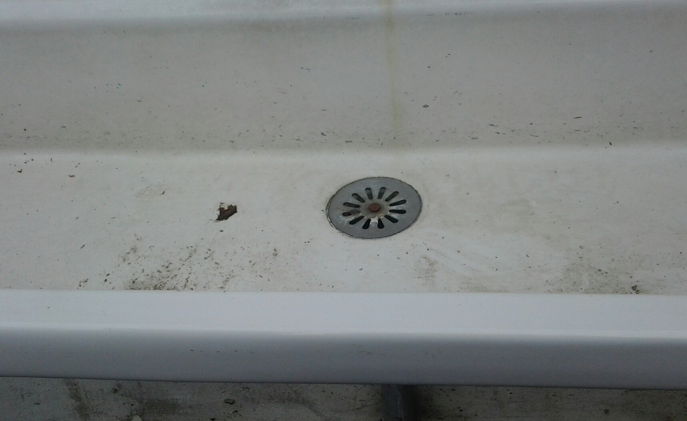  Dans la cour de l’école il y a 3 lavabos comme celui-ci. Pour le 1er avril, un élève s’est amusé à boucher la moitié des trous de tous les lavabos. Combien a-t-il bouché de trous ? |  | 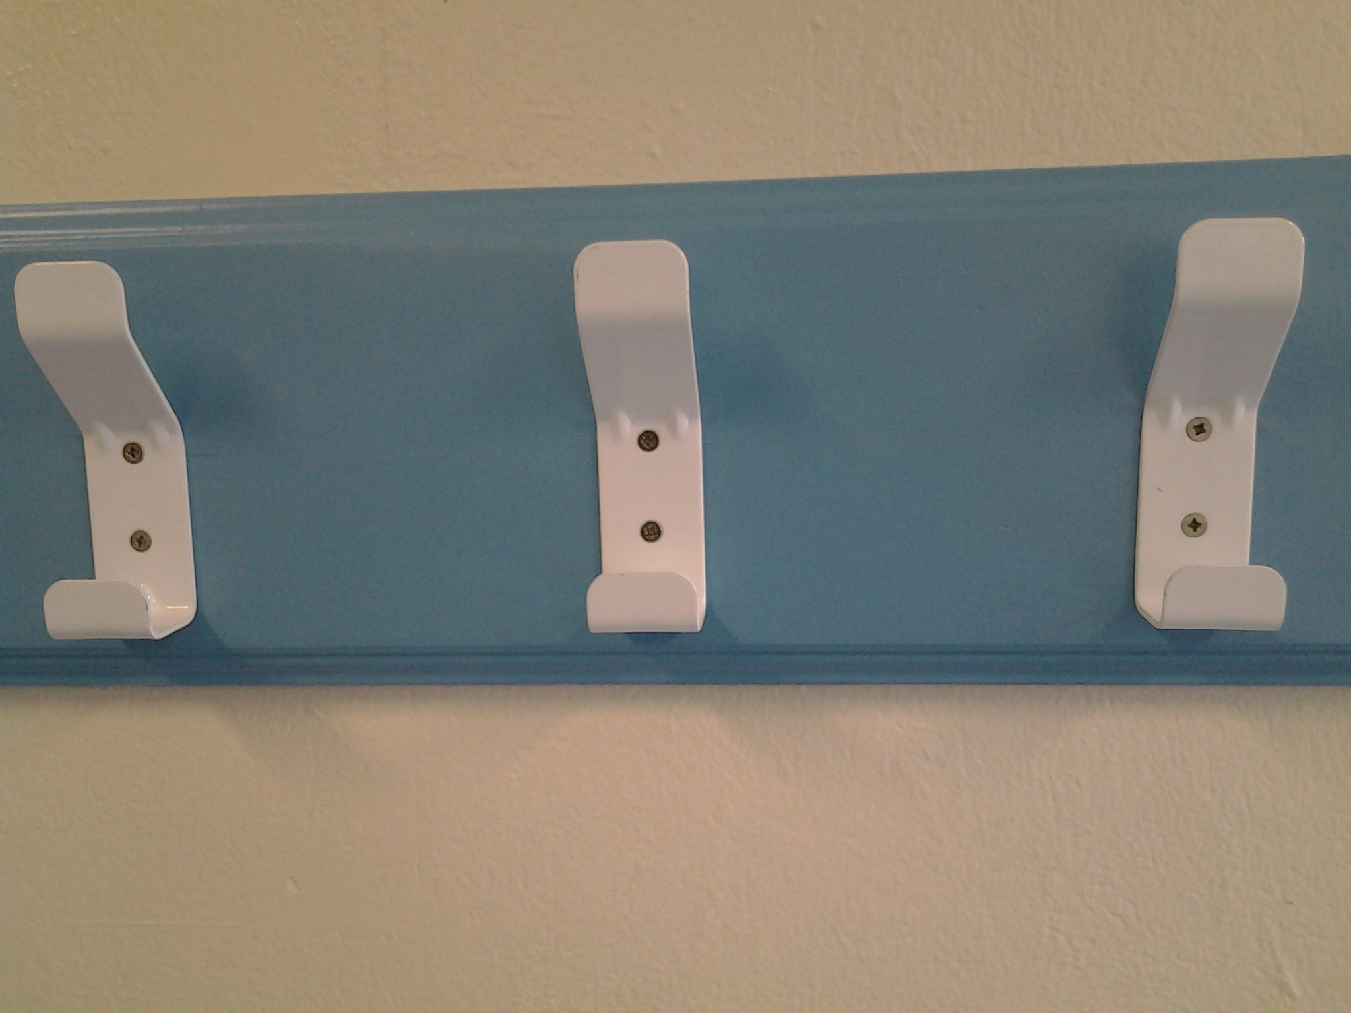  Il y a 4 autres porte-manteaux comme ceux-ci.  Combien faut-il de vis pour pouvoir tous les fixer?

Photo-problème | 23 | Photo-problème | 24
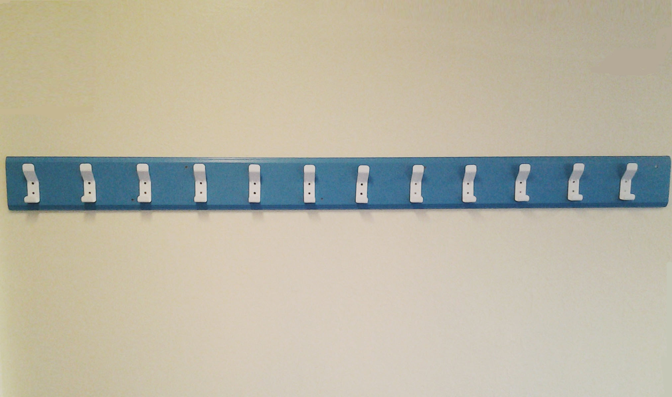  Il y a 8 porte-manteaux comme celui-ci dans une école. Dans cette école, il y a 4 classes de 21 élèves. Tous les élèves accrochent leur manteau. Combien reste-t-il de porte-manteaux libres ? |  | 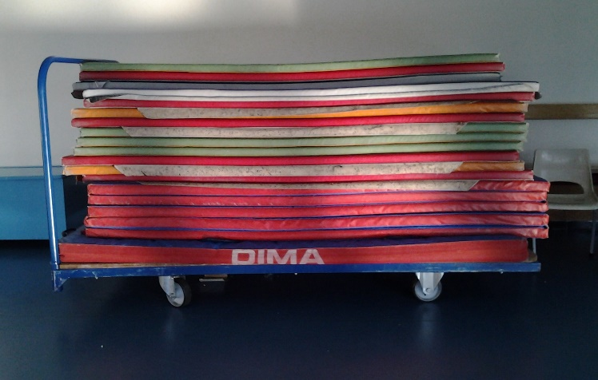  Il y a 24 élèves dans la classe. Pour la lutte, les élèves vont utiliser 2 tapis pour 3. Est-ce qu’il y aura assez de tapis pour tous les élèves ?

Photo-problème | 25 | Photo-problème | 26
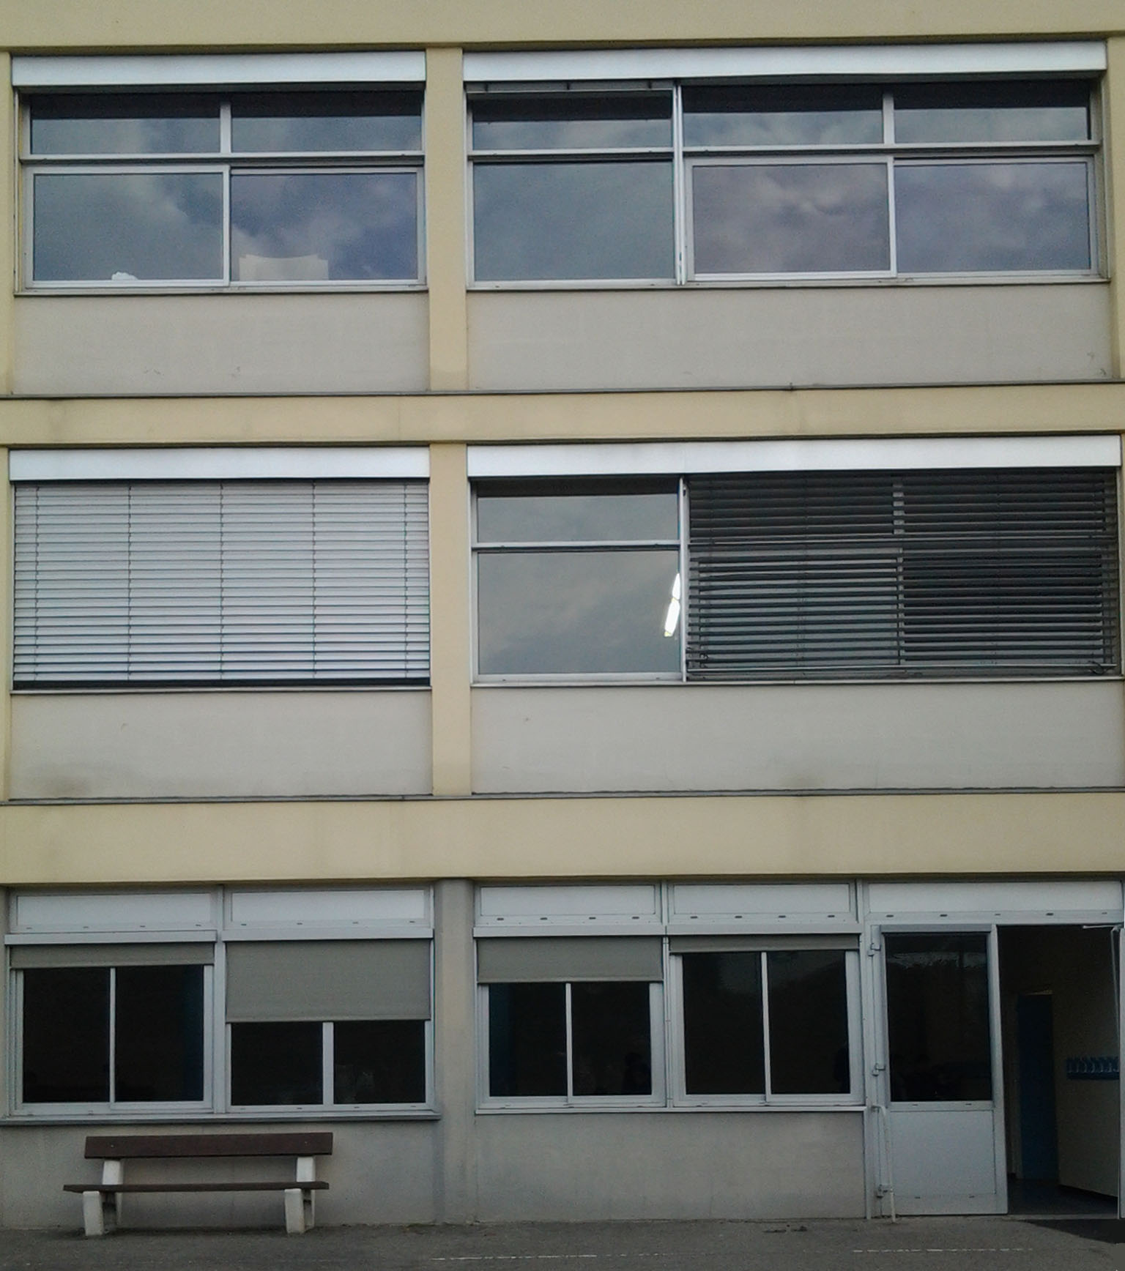  Combien y a-t-il de vitres sur la façade de cette école ? |  | 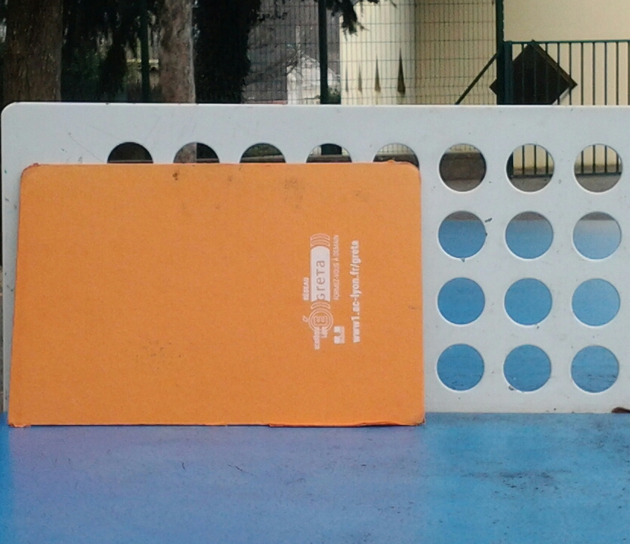  Combien y a-t-il de ronds sur le filet de la table de ping-pong en tout ?

Photo-problème | 27 | Photo-problème | 28
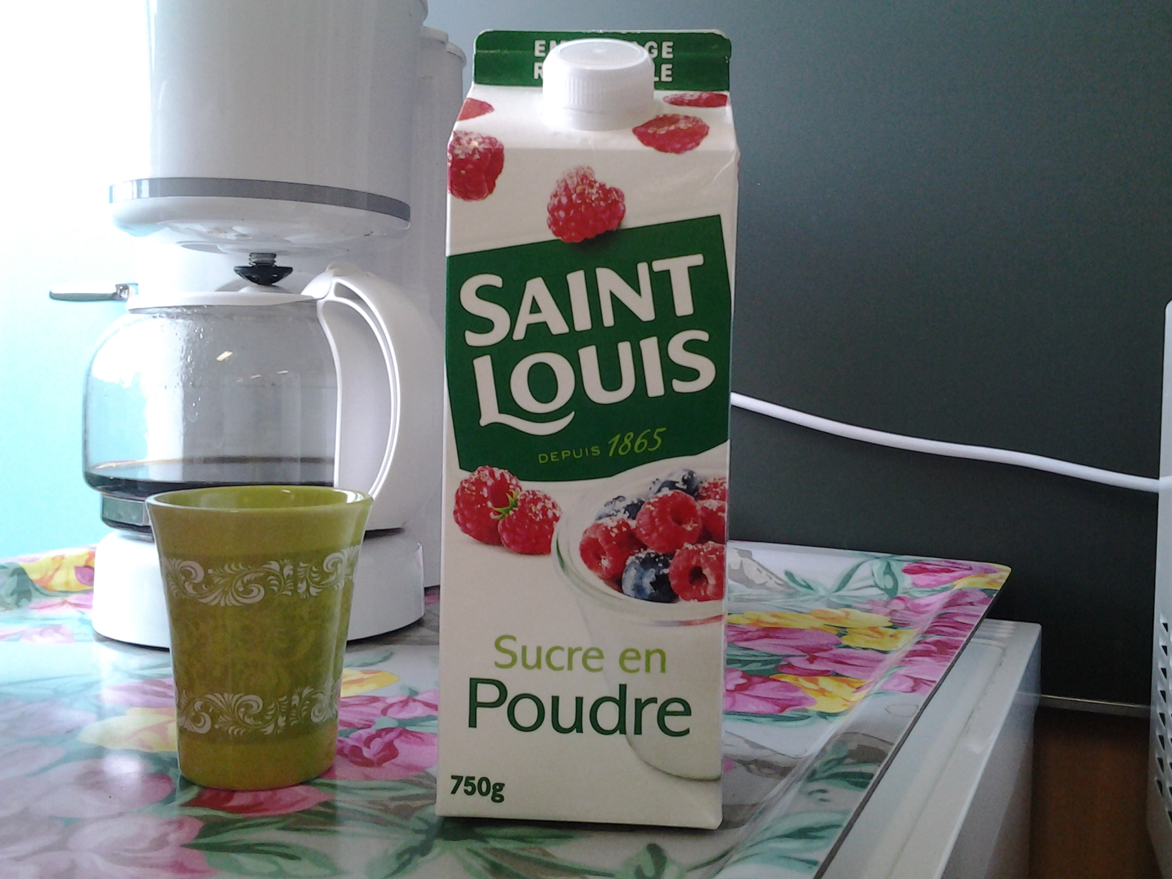  Les professeurs ont utilisé un tiers  de tout le sucre de cette boite.  Combien de grammes de sucre ont–ils utilisés ?  Combien de grammes de sucre reste-t-il ? |  | 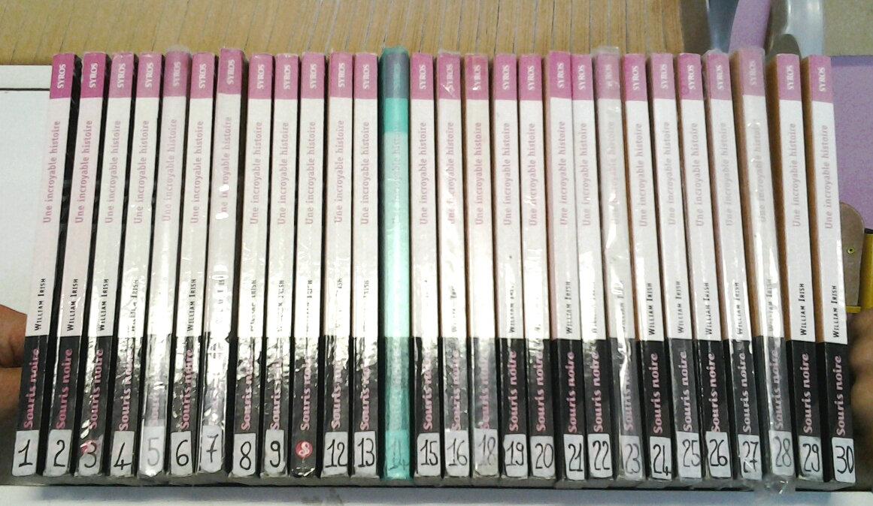  La maîtresse a acheté tous ces livres. Ça lui a coûté 112€. Combien coûte 1 livre ?

Photo-problème | 29 | Photo-problème | 30
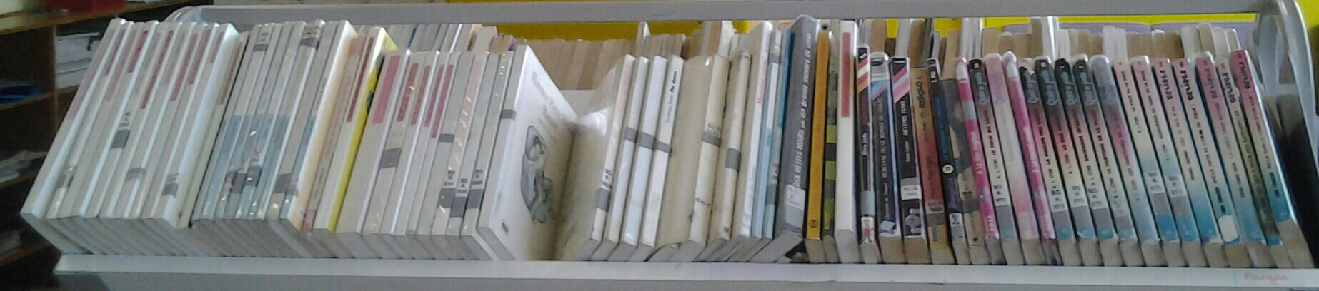  Si dans la bibliothèque, il y a 12 étagères comme celle-ci, combien y aura-t-il de livres en tout ? |  | 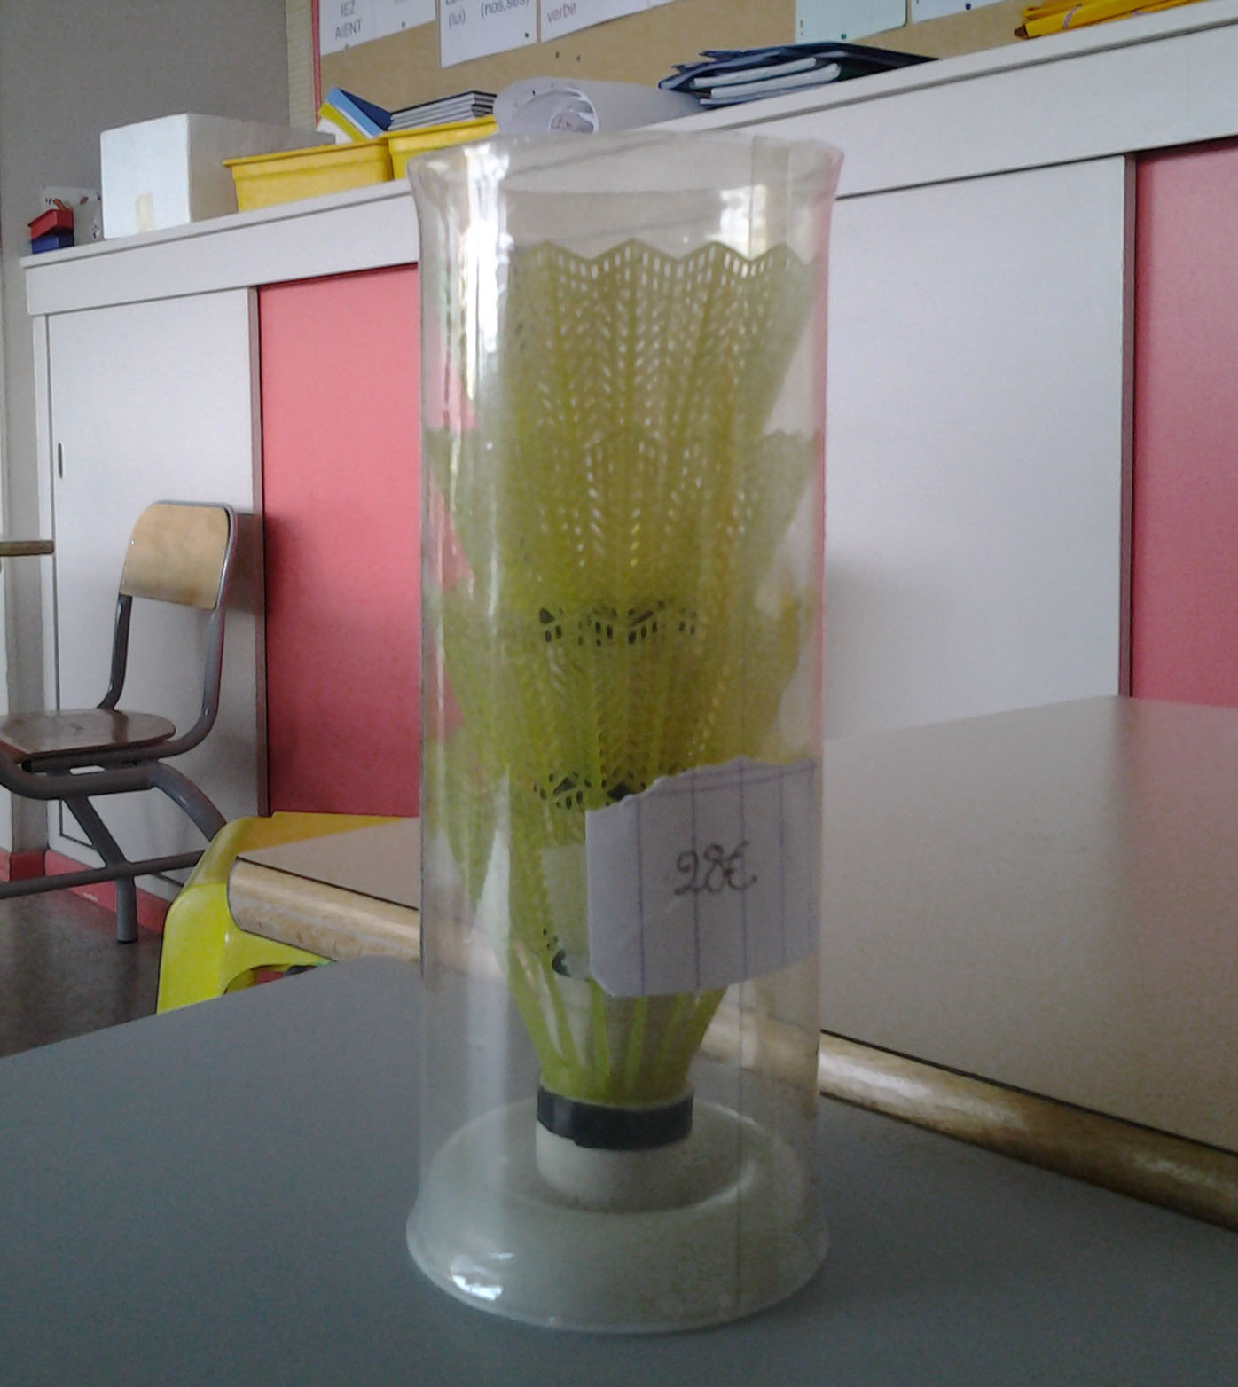  Eliot a acheté une boîte de volants comme celle-ci. Combien coûte chaque volant ?

Photo-problème | 31 | Photo-problème | 32
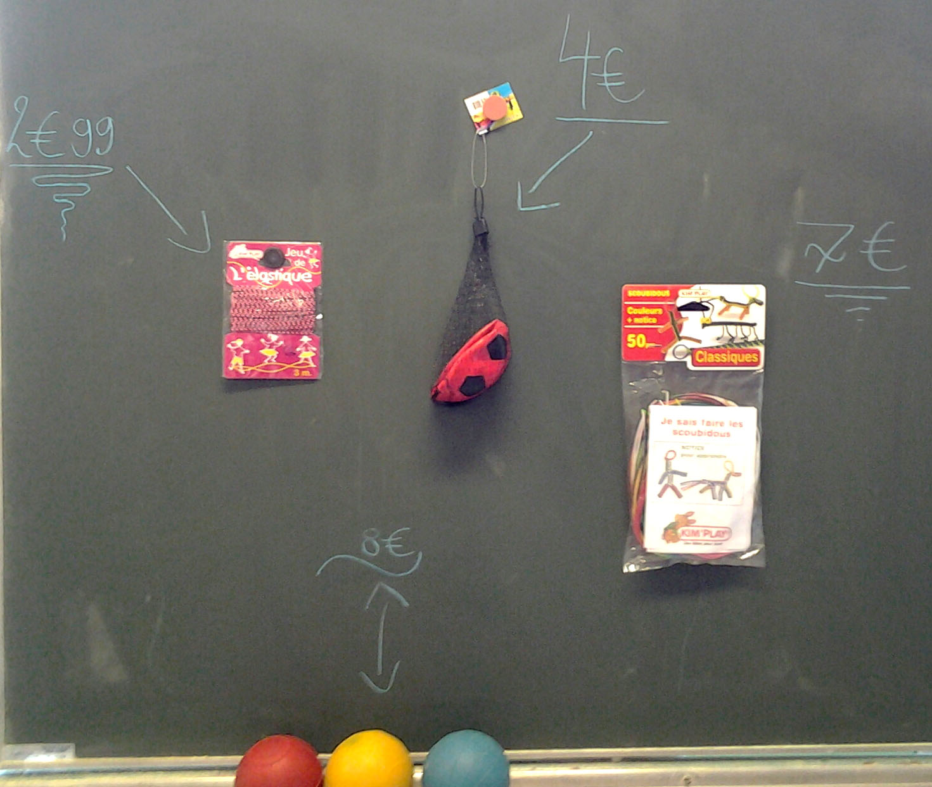  Dans une école, il y a 6 classes. Pour chaque classe, la directrice achète 2 boîtes de scoubidous, 3 boîtes d’élastiques, 9 balles (8 € les 3) et un ballon. Combien va-t-elle dépenser en tout ? |  | 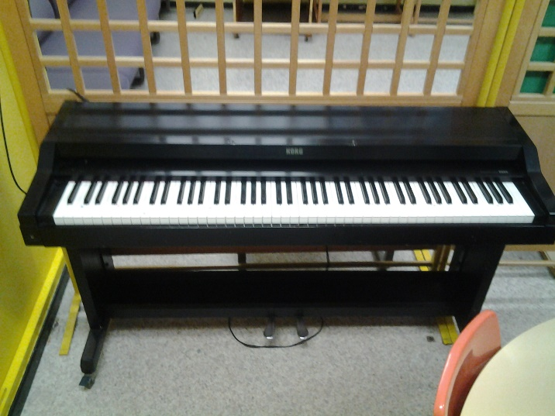  Sur ce piano, 2/3 des touches noires ne fonctionnent pas. Combien de touches noires fonctionnent ? Combien de touches noires ne fonctionnent pas ?
Photo-problème | 33 | Photo-problème | 34
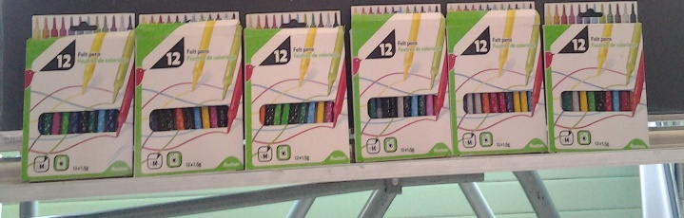  Eliot a acheté des boîtes de feutres. Chaque boîte coûte 3€47. Combien va-t-il payer ?  Il paye avec un billet de 50 €. Combien va-t-on lui rendre ? |  | 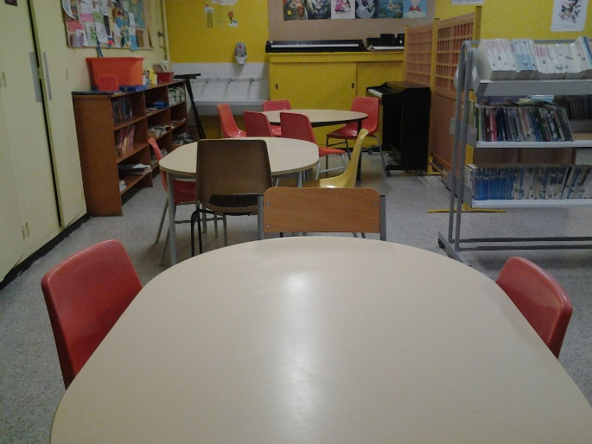  Pour la bibliothèque de l’école, la directrice a acheté ces tables et ces chaises. Une table coûte 96€ et une chaise 17€. Combien cela va lui coûter ?

Photo-problème | 35 | Photo-problème | 36
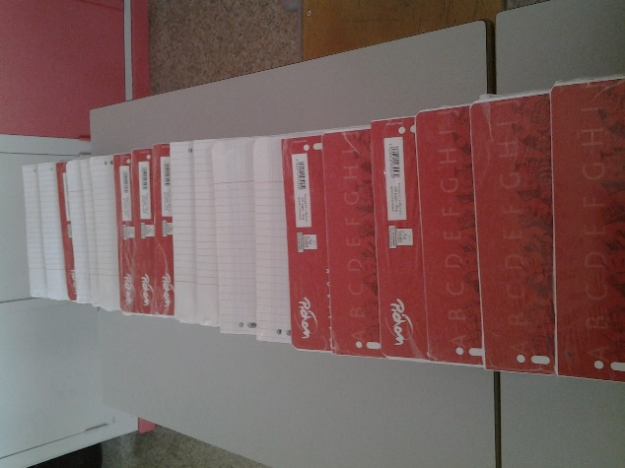  Si tous ces paquets de feuilles coûtent 209€, combien coûte un paquet ? |  | 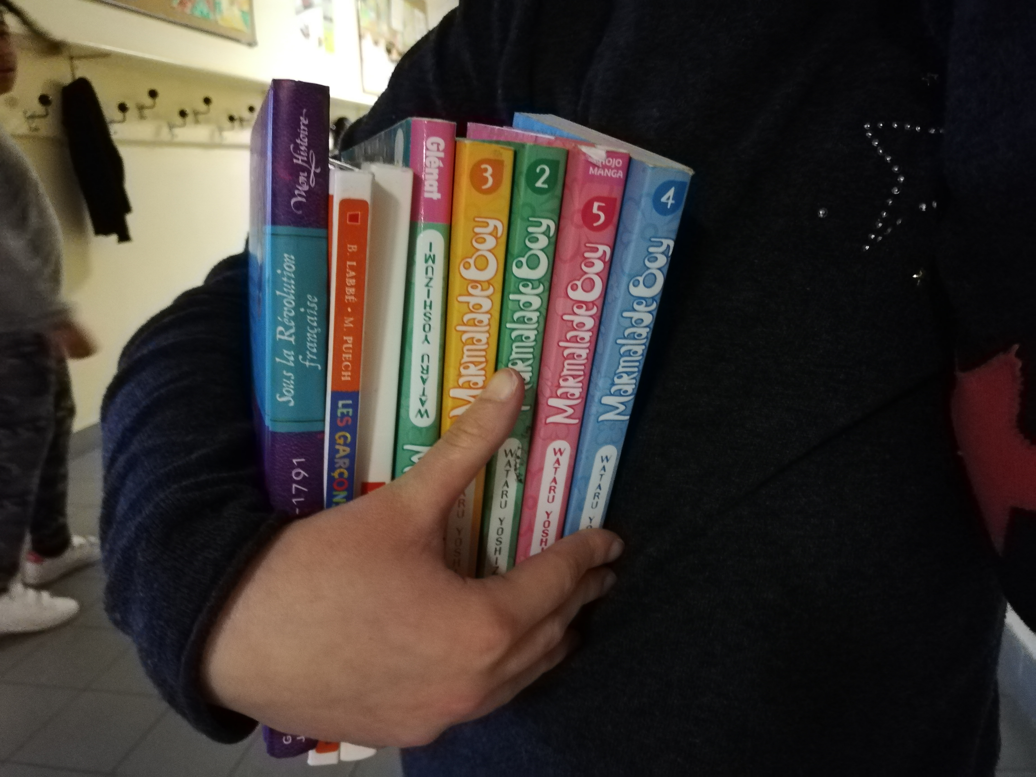  Dans la bibliothèque de l’école, il y a 76 livres. Une élève de CM1 est venue en emprunter quelques uns. Combien de livres reste-t-il dans la bibliothèque ?
Photo-problème | 37 | Photo-problème | 388
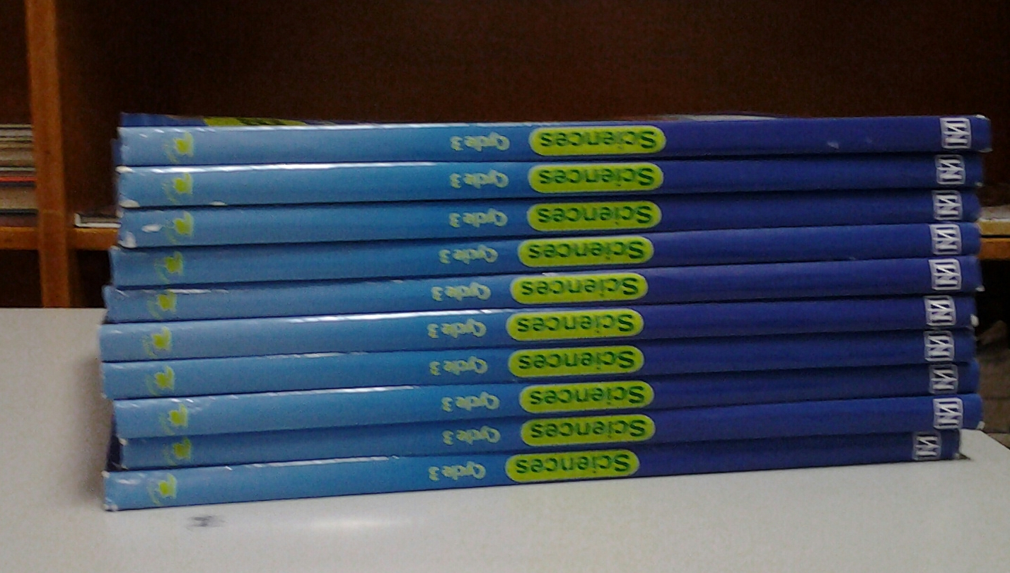  Dans son local la maitresse a 13 piles de manuels de sciences comme celle-ci. Combien y a-t-il de manuels en tout ?  Bhjbvk bjdksbvkj |  | 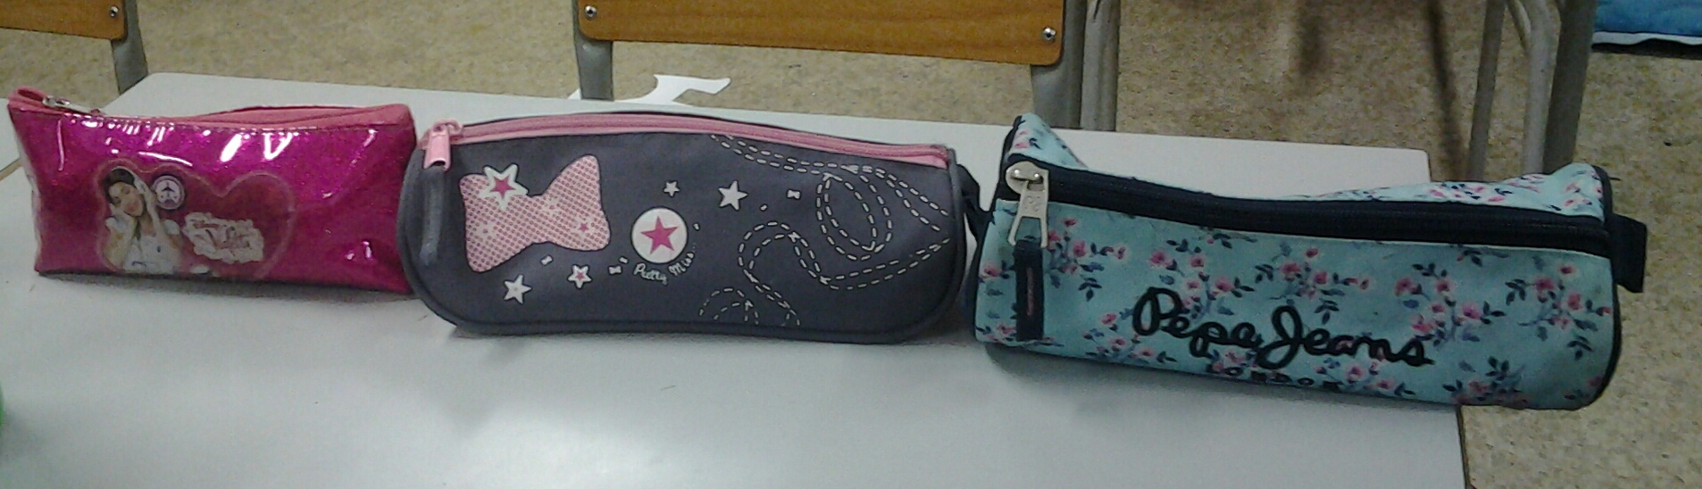  Dans une classe, les 25 élèves ont ce nombre de trousses. La maitresse en a deux et l’ AVS en a quatre.  Combien de trousses y a-t-il dans cette classe ?  Bkjhkjnhjkhjk

Photo-problème | 39 | Photo-problème | 40
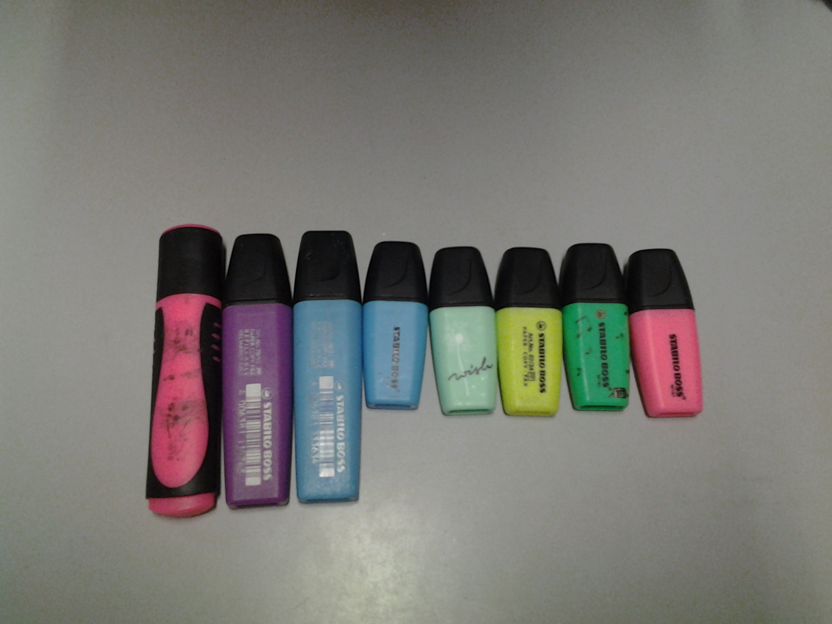  Houssine a 95 euros, il veut acheter  ce lot de stabilo. Un petit coûte 5 € , et un grand coûte  10 €. Combien lui restera t-il d’argent à la fin ?  Houssine a 95 euros, il veut acheter ce lot de stabilo.  Un petit coûte 5 € , et un grand coûte 10 €. Combien lui restera t-il d’argent à la fin ? |  | 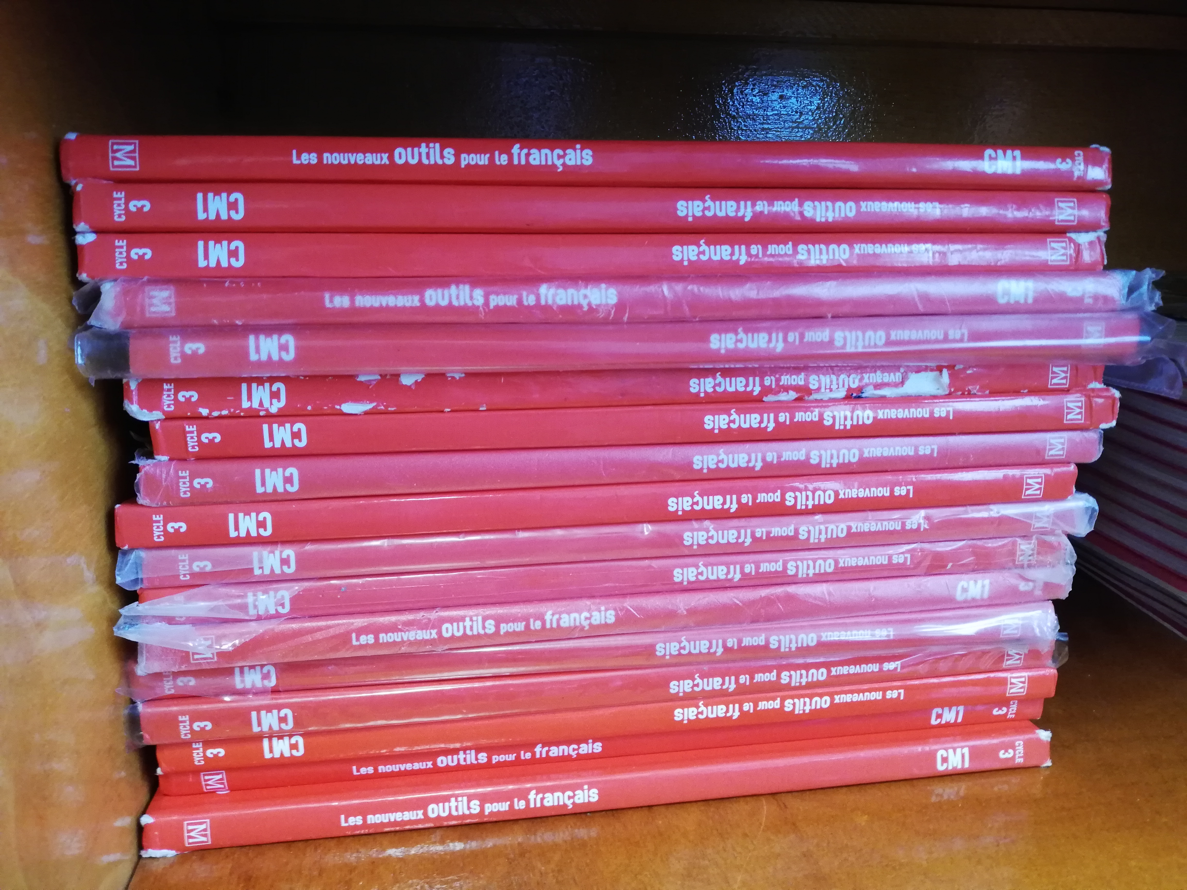  Un manuel de maths coûte 28€.  La maitresse veut acheter cette pile,  combien cela va-t-il lui coûter ?  Un manuel de maths coûte 28€.  La maitresse veut acheter cette pile, combien cela va-t-il lui coûter ?

